 | AFMS/AMMS | SLM-AFMS-AMMS
 |  | Edition :1 Rev: 2
 |  | Date: 17/08/2026
 |  | Page: 1/40

SLM pour planeur
Projet d'extension de durée
de vie
Aéronef : GÉNÉRIQUE

Ce document comprend le Supplément au Manuel de Vol (AFMS) et le Supplément au Manuel d'Entretien pour les opérations SLM.
Il doit être joint au MANUEL DE VOL (AFM) approuvé conservé à bord de l'aéronef.
Les sections relatives à l'entretien doivent également être incluses dans le Manuel d'Entretien de l'aéronef, ou y être référencées.
LISTE DES ÉDITIONS/RÉVISIONS INCORPORÉES
Édition | Révision | Date | Description | Page
1 | 0 | 24/06/2026 | AFMS AMMS SLM original | 1-32
1 | 1 | 07/08/2026 | Mise à jour pour Recorder v1.41 et SLM Bridge v0.3.40 ; procédures de transfert, maintenance, calibration et messages actualisées | 1-37
1 | 2 | 17/08/2026 | Mise à jour pour Recorder v1.49 et SLM Bridge v0.3.48 ; interfaces, procédures de transfert, maintenance, calibration et mise à jour logiciel actualisées | 1-40

Table des matières
1. Objet 4
2. Limitations 4
3. Procédures d'urgence 5
4. Procédures normales 5
4.1. Description de l'enregistreur 5
4.2. Mise sous tension de l'enregistreur 6
4.3. Mise hors tension de l'enregistreur 7
4.4. Écrans spéciaux de l'enregistreur 8
4.5. Démarrage du mode enregistrement 10
4.6. Arrêt du mode enregistrement 11
4.7. Vérification avant vol 12
4.8. Avant le vol 13
4.9. Après le vol 13
4.10. À la fin de la journée de vol 13
5. Messages 15
6. Fonctions spéciales de l'enregistreur 17
6.1. Réinitialisation de l'enregistreur 17
6.2. Paramètres de l'enregistreur 17
6.3. Accès aux pages Web de l'enregistreur 19
6.4. Calibrations 22
6.4.1. Calibration de l'enregistreur 24
6.4.2. Calibration d'installation 27
6.5. Gestion des rapports de calibrations 29
6.6. Gestion de l’espace de stockage 30
6.7. Mise à jour du firmware 31
6.8. Informations et diagnostic de l’enregistreur 33
7. Installation de l'enregistreur 34
7.1. Installation de l'enregistreur dans le planeur 34
7.2. Câblage électrique 35
7.3. Calibration initiale de l'enregistreur 35
7.4. Calibration d'installation 36
8. Maintenance 36
8.1. Visite annuelle 36
8.1.1. Calibration de l'enregistreur 37
8.1.2. Documents de l'Equivalent Fatigue Index 37
8.2. Visite des 1000 heures / 5 ans 37
8.3. Visite des 12000 heures 38
8.4. Remplacement de l'enregistreur 38
9. Performances 39
10. Masse et centrage 40
11. Matériel livré avec l'enregistreur 40
12. En cas de problème 40

- Objet
Le dispositif installé dans le planeur enregistre les données d'accélération en vol utilisées pour déterminer les variations du facteur de charge. Ces données sont traitées dans le cadre de la solution Structural Life Monitoring afin de calculer le spectre d'utilisation mesuré et son Equivalent Fatigue Index (EFI). L'EFI est comparé à l'EFI de référence (EFI calculé selon les hypothèses de certification). Lorsque les critères applicables d'EFI, d'inspection et de maintien de la navigabilité sont satisfaits, le processus peut permettre une exploitation au-delà de la limite de durée de vie initialement certifiée.
Configuration logicielle couverte par cette révision
Enregistreur SLM : version 1.49
SLM Bridge : version 0.3.48
Les versions ultérieures peuvent être utilisées lorsqu’elles sont déclarées compatibles avec cette révision du manuel par SLM.
- Limitations
Ce supplément n'introduit pas de nouvelles limitations du domaine de vol de l'aéronef.
L'exploitation au-delà de la limite de durée de vie certifiée n'est autorisée que lorsque le processus SLM approuvé et les Instructions pour le Maintien de la Navigabilité (Instructions for Continued Airworthiness, ICA) associées sont satisfaits.
Avant la limite de durée de vie certifiée, les vols sans données SLM valides ne bénéficient d'aucun crédit favorable et sont comptabilisés dans l'EFI au taux du spectre de référence Kossira & Reinke.
Au-delà de la limite de durée de vie certifiée, l’utilisation de l'enregistreur SLM, l'état de sa calibration, le rapport d'EFI et les inspections sont des conditions du maintien de la navigabilité.
- Procédures d'urgence
Aucune procédure d'urgence n'est associée à ce supplément.
- Procédures normales
  - Description de l'enregistreur
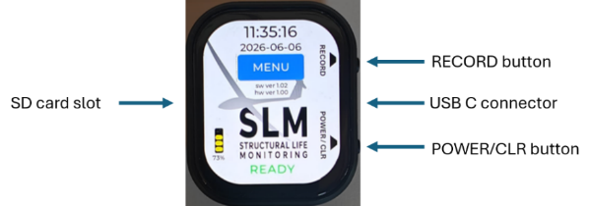
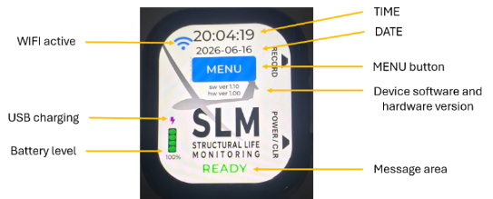
L'enregistreur est installé dans le planeur à l'aide d'un support spécifique (instructions d'installation, section 7).
Le connecteur USB-C doit toujours être raccordé à l'enregistreur.
Toutes les commandes de l'enregistreur s'effectuent à l'aide de l'écran tactile et des boutons POWER/CLR et RECORD.
L'interface de l'enregistreur et ses pages Web locales sont disponibles en français et en anglais. Le français est sélectionné par défaut. La langue peut être modifiée dans le menu RÉGLAGES (SETTINGS).
Une carte micro SD 16 Go Classe 10 est fournie avec l'enregistreur.
  - Mise sous tension de l'enregistreur
L'enregistreur démarre lorsque le bouton POWER/CLR est pressé brièvement ou lorsque l'alimentation USB-C est disponible.
Un message vert PRÊT doit apparaître en bas de l'écran.
/!\ Si des messages d'erreur ambres ou rouges sont affichés en bas de l'écran, ils doivent être corrigés avant le vol (voir la section messages 5).
/!\ Si l'enregistreur ne démarre pas automatiquement lorsque la batterie du planeur est connectée, vérifiez le raccordement USB-C et l'alimentation.
  - Mise hors tension de l'enregistreur
Pour mettre l'enregistreur hors tension, maintenez le bouton POWER/CLR pressé jusqu'au début de la séquence de mise hors tension, soit environ 2 secondes.

Lorsque l'enregistreur est en état PRÊT et que le WIFI n'est pas actif, le retrait de l'alimentation USB-C provoque également sa mise hors tension.
Lorsque le WIFI est actif et que l'alimentation USB-C est retirée, l'enregistreur reste temporairement allumé sur sa batterie interne. La calibration de l'enregistreur est la seule fonction Web pouvant être utilisée sans alimentation USB-C. Lorsqu'aucune calibration de l'enregistreur n'est en cours, l'enregistreur se met automatiquement hors tension après environ 3 minutes. Une calibration de l'enregistreur en cours peut se poursuivre sur la batterie interne ; après sa fin, l'enregistreur se met automatiquement hors tension après environ 3 minutes si l'alimentation USB-C n'a pas été rétablie.
Lorsque l'enregistreur est en mode enregistrement, la perte de l'alimentation USB-C n'interrompt pas l'enregistrement : l'enregistreur continue de fonctionner en utilisant sa batterie interne. Si le bouton POWER/CLR est maintenu pressé pendant environ 2 secondes, l'enregistrement est arrêté, le fichier en cours est fermé et l'enregistreur se met hors tension. Si le niveau de batterie atteint 5 % ou moins et qu'aucune alimentation USB-C active n'est détectée, l'enregistrement est également arrêté, le fichier en cours est fermé et l'enregistreur se met automatiquement hors tension.

La protection contre une batterie faible reste active lorsque le WIFI est utilisé.

Dans certaines conditions d'erreur, il peut être nécessaire de maintenir le bouton POWER/CLR pressé jusqu'à 8 secondes pour forcer l'arrêt de l'appareil.
  - Écrans spéciaux de l'enregistreur
En l'absence d'interaction avec l'enregistreur pendant plus de 10 secondes, l'écran passe en veille afin de réduire la consommation électrique. En veille, l'écran est noir et éteint. La mise en veille de l'écran ne modifie pas l'état de fonctionnement de l'enregistreur. En particulier, un enregistrement ou une opération Web en cours continue normalement.

L'écran peut être réactivé en touchant l'écran, en appuyant sur le bouton POWER/CLR ou RECORD, ou en raccordant une alimentation USB-C active.
Si une condition d'erreur apparaît alors que l'écran est en veille, l'écran se rallume automatiquement afin d'afficher le message d'erreur.

Lorsque le niveau de batterie atteint 5 % ou moins et qu'aucune alimentation USB-C active n'est détectée, l'enregistreur affiche pendant environ 10 secondes un écran noir comportant le message rouge “BATTERIE FAIBLE – RECHARGER PAR USB”, ou “BATTERY LOW – RECHARGE WITH USB” lorsque l'interface est en anglais, puis se met automatiquement hors tension. Cette protection s'applique quel que soit son état de fonctionnement, y compris lorsque le WIFI est actif. Si un enregistrement est en cours, le fichier est fermé avant l'affichage du message et la mise hors tension.
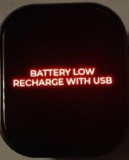
  - Démarrage du mode enregistrement
L'enregistrement peut être démarré lorsque l'enregistreur affiche PRÊT, soit en maintenant le bouton physique RECORD pressé pendant environ 0,5 seconde, soit en maintenant le bouton DÉBUT ENREG. de la page MENU pressé pendant environ 1 seconde.
Lorsque le WIFI est actif, le bouton DÉBUT ENREG. de la page MENU est désactivé. Le bouton physique RECORD reste utilisable ; son activation arrête automatiquement le WIFI avant le démarrage de l'enregistrement.
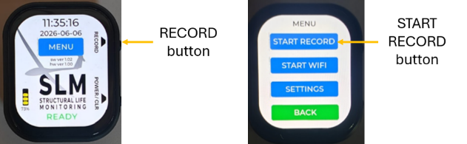
L'enregistreur doit afficher LANCEMENT puis, immédiatement après, ENREGIST.
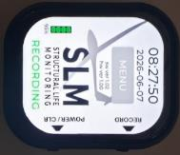
Après le démarrage de l'enregistrement, l'enregistreur crée automatiquement le ou les fichiers nécessaires à l'enregistrement des données du vol. Aucune action de l'utilisateur n'est requise.
  - Arrêt du mode enregistrement
Le mode enregistrement est arrêté par :
- une pression sur le bouton physique RECORD pendant ~2 secondes
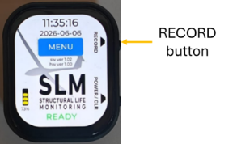
- une pression sur le bouton rouge ARRÊT ENREG. de l'écran pendant ~1 seconde (page MENU)
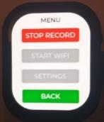
- une pression sur le bouton POWER/CLR pendant ~2 secondes *
- si l'enregistreur fonctionne sur batterie sans alimentation USB et que le niveau de batterie passe sous 5 % *
* : dans ce cas, l'enregistreur se met également hors tension.
  - Vérification avant vol
Lorsque la batterie du planeur est installée et connectée, l'enregistreur doit démarrer automatiquement et l'écran doit être actif avec un message vert PRÊT en bas de l'écran.
/!\ Si l'enregistreur ne démarre pas automatiquement lorsque la batterie du planeur est connectée, vérifiez le raccordement USB-C et l'alimentation.
/!\ Si des messages d'erreur ambres ou rouges sont affichés en bas de l'écran, ils doivent être corrigés avant le vol (voir la section messages 5).
  - Avant le vol
Démarrez le mode enregistrement.
/!\ Si un vol est effectué sans enregistrement SLM, ou si les données enregistrées sont invalides, aucun crédit n'est accordé pour ce vol.
  - Après le vol
Arrêtez le mode enregistrement.
  - À la fin de la journée de vol
Le dernier commandant de bord à avoir piloté le planeur doit mettre à jour les informations d'utilisation du planeur sur le serveur Structural Life Monitoring (SLM). Le transfert des données est réalisé à l'aide de l'application SLM Bridge installée sur un smartphone Android compatible.
- Mettre l'enregistreur sous tension et vérifier que l'alimentation USB-C est active.
- Activer le WIFI.
- Lancer l'application Android SLM BRIDGE disponible sur le Play Store.
- Connecter l'application à l'enregistreur.
- Sélectionner la journée de vol à traiter.
- Appuyer sur Traiter.
- Attendre la fin du traitement. La progression est indiquée par « Traitement : xx % ».
- Vérifier les informations affichées dans la fenêtre Analyse des vols SLM pour confirmer l'exactitude des heures de décollage et d'atterrissage.
Il est également possible de consulter les heures de décollage et d'atterrissage dans le menu Carnet de vol. Seuls les fichiers déjà traités sont inclus dans le carnet de vol et seuls les 5 derniers jours de vol sont affichés.
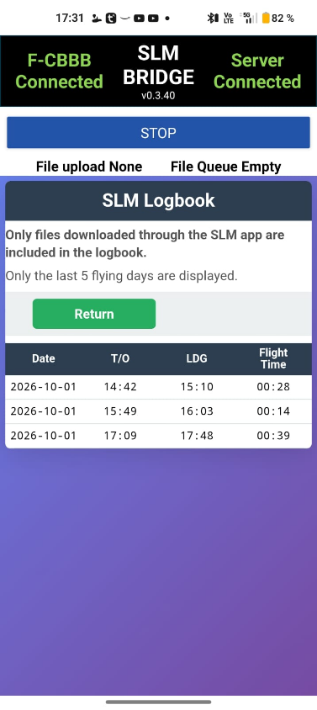

En cas d'échec du traitement, suivre les indications affichées, vérifier dans SLM Bridge que l'enregistreur et le serveur sont connectés et que la file d'attente est vide, puis appuyer de nouveau sur Traiter.
Après traitement, les données de vol sont automatiquement placées dans la file d'attente de SLM Bridge et transférées vers le serveur SLM dès qu'un accès Internet est disponible. L'état du transfert et de la file d'attente est affiché dans SLM Bridge.
Lorsque toutes les opérations associées à l'enregistreur sont terminées, l'enregistreur doit être arrêté.
- Messages
Lorsqu'une erreur nécessitant l'attention de l'utilisateur apparaît, l'écran se rallume automatiquement et reste allumé afin d'afficher le message d'erreur. L'enregistreur émet une séquence de trois bips, répétée environ toutes les quatre secondes. Une pression brève sur le bouton POWER/CLR arrête l'alerte sonore, même si la cause de l'erreur n'a pas encore été corrigée. Cette action ne supprime pas le message d'erreur ni sa cause.

Message | Type |  | Action de l'opérateur
DÉMARRAGE | Transitoire de démarrage
PRÊT | fonctionnement normal
ENREGIST. | fonctionnement normal
LANCEMENT | transitoire de démarrage d'enregistrement
ARRÊT | transitoire d'arrêt d'enregistrement
ARRÊT | Transitoire de mise hors tension
SD OK/EFF. | SD récupérée / invite de confirmation |  | appuyez sur clear pour confirmer la correction de l'erreur SD
RÉGLAGES REQ. | configuration requise |  | effectuez les RÉGLAGES de date, heure et immatriculation
CAL.ENREG.REQ. | calibration de l'enregistreur requise |  | effectuez la calibration de l'enregistreur via le menu Web (ACTIVER WIFI)
CAL.INST.REQ. | calibration d'installation requise |  | Effectuez la calibration d'installation via le menu Web (ACTIVER WIFI)
PAS DE SD | avertissement SD non détectée |  | insérez une carte SD valide
SD PLEINE | mémoire SD faible |  | contactez le support SLM pour libérer de l'espace ou remplacer la carte SD
TROP FICH. SD | la SD contient trop de fichiers (50 max.) |  | traitez les journées en attente à l'aide de SLM Bridge. Si le message persiste après traitement, contactez le support SLM.
BATT. FAIBLE | avertissement de batterie faible |  | connectez USB
DÉF. CAL. REC. | défaut de calibration de l'enregistreur |  | effectuez une nouvelle calibration de l'enregistreur. Si le défaut se répète, contactez le support SLM
FATAL WDG/EFF. | acquittement de défaut watchdog |  | appuyez sur le bouton power/clear pour acquitter/effacer l'erreur *
ERR. ACCEL. | erreur matérielle/d'exécution |  | appuyez sur le bouton power/clear pour arrêter l'enregistreur, puis redémarrez *
ERR. RTC | erreur matérielle/d'exécution |  | appuyez sur le bouton power/clear pour arrêter l'enregistreur, puis redémarrez *
ERR. PMU | erreur matérielle/d'exécution |  | appuyez sur le bouton power/clear pour arrêter l'enregistreur, puis redémarrez *
ÉCHEC ENREG. | échec d'enregistrement |  | appuyez sur le bouton power/clear pour arrêter l'enregistreur, puis redémarrez *
ERR. TACTILE | erreur matérielle/d'exécution |  | appuyez sur le bouton power/clear pour arrêter l'enregistreur, puis redémarrez *
ERREUR | erreur générique de repli |  | appuyez sur le bouton power/clear pour arrêter l'enregistreur, puis redémarrez *
ERR. FICH. SD | erreur de gestion d'un fichier sur la carte SD |  | Appuyez sur POWER/CLR pour arrêter l'enregistreur, puis redémarrez-le. Si l'erreur persiste, contactez le support SLM.
ERREUR GÉNÉR. | erreur fatale |  | appuyez sur le bouton power/clear pour arrêter l'enregistreur, puis redémarrez *
* Il peut être nécessaire d'appuyer sur le bouton power/clear jusqu'à 8 secondes pour arrêter l'appareil.
* Si l'erreur persiste après le redémarrage, signalez le problème au support
L'arrêt de l'alerte sonore par une pression brève sur POWER/CLR ne constitue pas une correction de l'erreur.
- Fonctions spéciales de l'enregistreur
  - Réinitialisation de l'enregistreur
/!\ Lors de la réinitialisation de l'appareil, les paramètres enregistrés dans les pages RÉGLAGES (SETTINGS) sont effacés et la langue revient au français par défaut. Les calibrations enregistrées restent conservées.
Pour réinitialiser l'appareil, maintenez le bouton RECORD pressé, puis appuyez immédiatement sur le bouton POWER/CLR. Maintenez les deux boutons pressés jusqu'à l'arrêt de l'appareil.
Au redémarrage, l'enregistreur demande à l'utilisateur de configurer la date, l'heure et l'immatriculation dans le menu RÉGLAGES.
Les messages ambres correspondants s'affichent.
Pour aider l'utilisateur à accéder aux paramètres à configurer, les boutons correspondants sont de couleur ambre. Ils reprennent leur couleur normale une fois tous les paramètres requis configurés.
  - Paramètres de l'enregistreur
/!\ L'enregistreur ne peut pas être utilisé tant que tous les paramètres requis n'ont pas été configurés.
Depuis la page principale, sélectionnez MENU puis RÉGLAGES.
La page RÉGLAGES permet à l'utilisateur de régler la date, l'heure et l'immatriculation de l'aéronef.
L'immatriculation enregistrée doit correspondre à celle de l'aéronef.
Les paramètres nécessaires à la connexion WIFI sont générés automatiquement ; aucun mot de passe WIFI ne doit être configuré séparément par l'utilisateur.
La langue de l'interface peut également être sélectionnée dans la page RÉGLAGES. Le français est utilisé par défaut. Lorsque l'interface est en français, le bouton ENGLISH permet de passer en anglais ; lorsque l'interface est en anglais, le bouton FRANÇAIS permet de revenir au français. La langue sélectionnée est conservée après la mise hors tension de l'enregistreur.
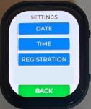 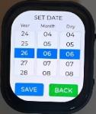 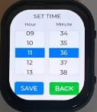 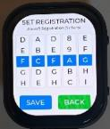
Les valeurs se règlent à l'aide des molettes graphiques.
Une fois les valeurs correctement réglées, sélectionnez VALIDER pour les enregistrer.
Pour quitter une page sans enregistrer de modification, sélectionnez RETOUR.
Lorsque des paramètres doivent être configurés ou mis à jour, des messages ambres s'affichent sur l'écran principal afin d'indiquer les actions requises.
Les boutons permettant d'accéder aux paramètres concernés sont également affichés en ambre. Une fois tous les paramètres requis enregistrés, les messages et les boutons reprennent leur couleur normale.
  - Accès aux pages Web de l'enregistreur
Les pages Web locales de l'enregistreur donnent accès aux fonctions de consultation, de maintenance, de calibration et de mise à jour du firmware. Le traitement normal des données de vol est réalisé à l'aide de l'application Android SLM Bridge, conformément à la section 4.10.
Pour accéder aux fonctions de l'enregistreur depuis un smartphone Android compatible, mettre l’enregistreur sous tension et activer le WIFI.
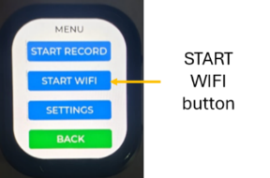
Lancez l'application SLM Bridge, puis sélectionnez CONNECTER.
Lors de la première utilisation, autorisez les accès WIFI demandés par Android. La localisation Android doit également être activée pour permettre la recherche des réseaux WIFI à proximité, même si SLM Bridge n'utilise ni n'enregistre la position géographique. Si la localisation est désactivée, l'application propose d'ouvrir les paramètres Android pour l'activer.
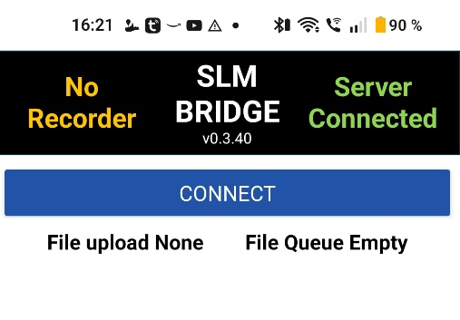
L'application recherche l'enregistreur et établit automatiquement la connexion WIFI.
Lorsque la connexion est établie, l'immatriculation du planeur est affichée en haut de l'écran et les fonctions disponibles peuvent être sélectionnées.
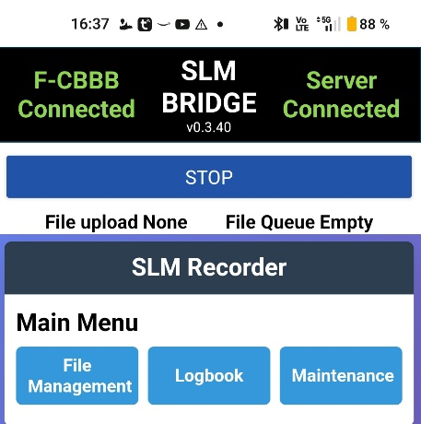
/ !\ Toutes les fonctions Web, à l'exception de la calibration de l'enregistreur, nécessitent une alimentation USB-C active. En l'absence d'alimentation USB-C, les fonctions concernées sont désactivées et un message indique que seule la calibration de l'enregistreur reste disponible.
Pour accéder directement aux pages Web de l'enregistreur depuis un PC ou sans utiliser SLM Bridge, ouvrez le gestionnaire de connexions WIFI de votre appareil et sélectionnez le réseau correspondant à l'enregistreur. Le nom de ce réseau comporte l'immatriculation du planeur.
Lorsque le mot de passe WIFI est demandé, saisissez SLM suivi de l'immatriculation écrite dans l'ordre inverse, sans tiret ni espace. Par exemple, pour l'immatriculation F-CJAF, saisissez SLMFAJCF.
Ouvrez ensuite un navigateur, de préférence en mode navigation privée, puis saisissez l'adresse http://192.168.4.1/.
Lorsque toutes les opérations sont terminées, arrêtez le WIFI en sélectionnant DÉSACTIV. WIFI dans le MENU de l'enregistreur.
  - Calibrations
/!\ L'accès aux fonctions de maintenance et de calibration nécessite le mot de passe de maintenance. La calibration de l'enregistreur peut être effectuée sur la batterie interne ; la calibration d'installation nécessite une alimentation USB-C active.
Accédez aux fonctions de l'enregistreur à l'aide de SLM Bridge ou directement depuis les pages Web locales, conformément à la section 6.3.
Sélectionnez le menu Maintenance.
Saisissez le mot de passe de maintenance (5 caractères de l'immatriculation), puis sélectionnez la calibration à effectuer.
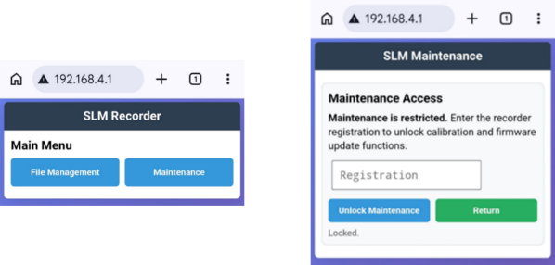
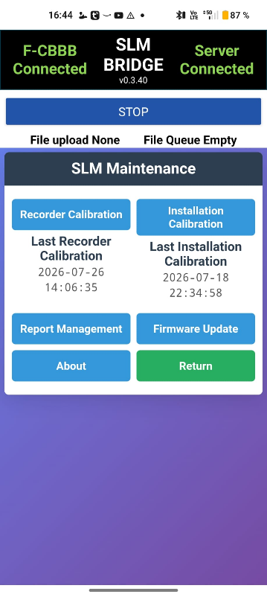
/!\ Lorsqu'une calibration valide a déjà été enregistrée, sa date est indiquée sous le bouton correspondant.
/!\ Lorsqu'une calibration est requise, un message ambre indique la calibration à effectuer.
/!\ Les boutons permettant d'accéder à la calibration requise sont également affichés en ambre. Sur les pages Calibration enregistreur et Calibration installation, les boutons Démarrer ou Valider sont affichés en ambre lorsqu'une action de l'utilisateur est requise. Le bouton Annuler reste bleu et les boutons indisponibles restent gris. Une fois la calibration validée et enregistrée, les messages et les boutons reprennent leur couleur normale.
    - Calibration de l'enregistreur
La calibration de l'enregistreur permet de vérifier et de corriger les caractéristiques du capteur d'accélération.
Sélectionnez Calibration enregistreur.
Installez l'enregistreur dans le support de calibration SLM-CAL01, posé sur une surface horizontale, stable et exempte de vibrations.
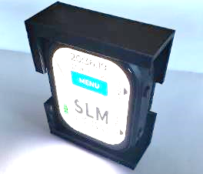
Effectuez la calibration dans un environnement à température stable. Évitez de réchauffer l'enregistreur par une manipulation prolongée entre les acquisitions.
Sélectionnez Démarrer, puis suivez les instructions affichées pour positionner successivement l'enregistreur sur chacune de ses six faces.
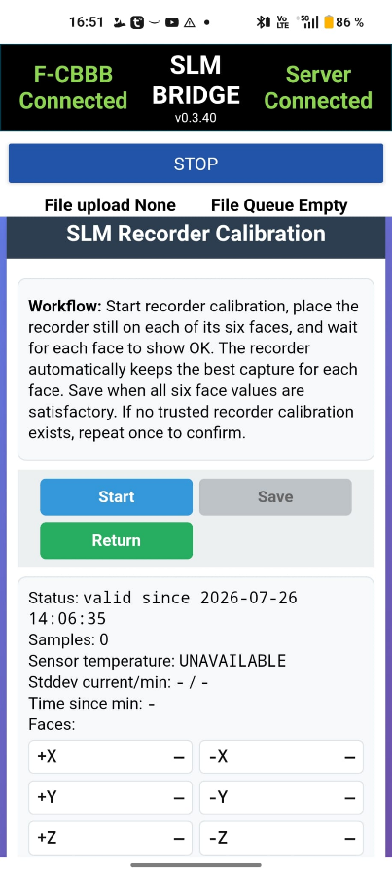
Pendant la calibration, chaque face est initialement indiquée comme non validée. Elle apparaît en ambre pendant l'acquisition, puis en vert avec l'indication OK lorsqu'une mesure suffisamment stable a été obtenue.
Si un message indique que la température est trop élevée ou que sa variation n'est pas acceptable, la calibration est interrompue. Laissez l'enregistreur revenir à une température stable, puis recommencez la procédure depuis le début.
Lorsque les six faces sont indiquées en vert avec l'état OK, sélectionnez Valider pour enregistrer la calibration.
/!\ Lors de la première mise en service d'un enregistreur ne disposant d'aucune calibration antérieure, deux calibrations complètes et successives doivent être effectuées.
Lorsque les résultats sont acceptables et cohérents avec la calibration précédente, la nouvelle calibration est validée et devient la calibration active de l'enregistreur.
Si les résultats ne sont pas acceptés, vérifiez la stabilité du support, le positionnement de l'enregistreur, l'absence de vibrations et la stabilité de la température, puis recommencez la calibration.
Si une nouvelle calibration ne peut toujours pas être validée, contactez le support SLM. Les enregistrements effectués depuis la dernière calibration valide pourront devoir être traités comme des données non validées.
À la fin de chaque tentative, un rapport de calibration est généré et conservé par l'enregistreur. Il est transféré automatiquement vers le serveur SLM lors d'une opération ultérieure de traitement avec SLM Bridge.
Pour interrompre une calibration en cours, sélectionnez Annuler. Recommencez ensuite la procédure depuis la première face.
Le rapport correspondant à la dernière calibration valide doit être inclus dans la documentation d'entretien de l'aéronef.
    - Calibration d'installation
La calibration d'installation corrige l'orientation de l'enregistreur afin que son axe vertical corrigé corresponde à la verticale du planeur lorsque celui-ci est placé dans son assiette de référence, ailes horizontales.
Sélectionnez Calibration installation.
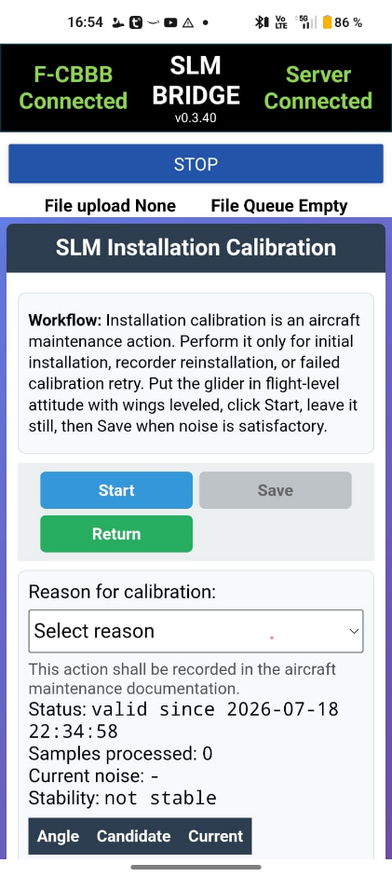
Positionnez le planeur dans l'assiette de référence définie dans le Manuel d'Entretien pour les opérations de pesée et de centrage, avec les ailes horizontales. Pendant toute la calibration, le planeur et l'enregistreur doivent rester immobiles.
Sélectionnez le motif de la calibration :
- Installation initiale
- Enregistreur réinstallé
- Reprise après échec calibration.
/!\ Toute modification de la position de l'enregistreur ou de son support impose d'effectuer une nouvelle calibration d'installation avant le prochain vol.
Sélectionnez Démarrer, puis laissez le planeur et l'enregistreur parfaitement immobiles pendant l'acquisition.
Pendant l'acquisition, la page affiche le nombre d'échantillons traités, le bruit actuel, l'état de stabilité ainsi que les angles Pitch et Roll de la calibration candidate et de la calibration actuellement enregistrée.
Le bouton Valider est activé uniquement lorsqu'un motif de calibration a été sélectionné et que l'indication Stabilité affiche stable. Si le planeur ou l'enregistreur bouge, l'indication repasse à instable et le bouton Valider est désactivé.
Lorsque l'indication Stabilité affiche stable et que le bouton Valider est disponible, sélectionnez Valider pour enregistrer la calibration.
À la fin de la procédure, un rapport de calibration d'installation est généré et conservé par l'enregistreur. La gestion de ce rapport est décrite à la section 6.5.
Pour interrompre la calibration, sélectionnez Annuler. Après avoir corrigé la cause du problème ou du mouvement, recommencez la procédure depuis le début.
Le rapport correspondant à la dernière calibration d'installation valide doit être inclus dans la documentation d'entretien de l'aéronef.
  - Gestion des rapports de calibrations
Depuis la page Maintenance, sélectionnez Gestion rapports pour consulter les rapports de calibration enregistrés dans l'enregistreur.
Les rapports de calibration sont enregistrés sur la carte SD. Lorsqu'une calibration est effectuée à l'aide de SLM Bridge, le rapport généré est automatiquement ajouté à la file d'attente de transfert vers le serveur SLM.
Les rapports restent disponibles dans l'enregistreur après leur transfert. Aucune suppression manuelle n'est requise.
En cas d'échec ou d'absence d'accès Internet, le rapport reste disponible et son transfert pourra être effectué ultérieurement.
Les exigences relatives à l'inclusion des rapports dans la documentation d'entretien sont définies aux sections 6.4.1 et 6.4.2.
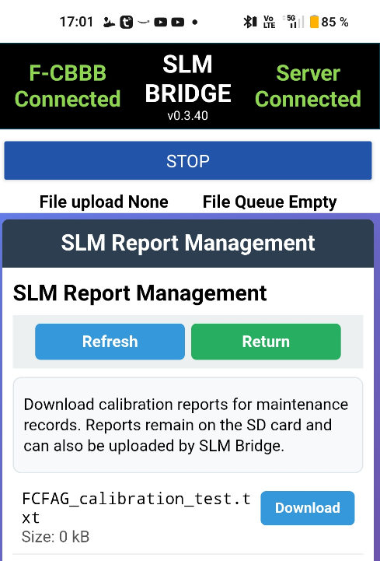
  - Gestion de l’espace de stockage
Lorsqu’une journée de vols est traitée avec succès à l’aide de SLM Bridge, elle est automatiquement retirée de la liste des journées en attente de traitement. Aucune suppression manuelle des données enregistrées n’est accessible à l’utilisateur.
Si un message SD PLEINE ou TROP FICH. SD reste affiché après le traitement de toutes les journées en attente, contactez le support SLM.
Ne retirez pas, ne reformatez pas et ne remplacez pas la carte micro SD, sauf dans le cadre d’une opération de maintenance autorisée.
  - Mise à jour du firmware
/!\ Une alimentation USB-C active doit rester connectée pendant toute la mise à jour. La mise à jour ne peut pas être démarrée si l'alimentation USB-C n'est pas détectée.
/!\ Pendant la mise à jour, ne déconnectez pas l'alimentation USB-C et ne mettez pas l'enregistreur hors tension. Après une mise à jour réussie, l'enregistreur redémarre automatiquement ; la connexion WIFI est alors interrompue et doit être rétablie avant de se reconnecter.
Accédez aux pages Web locales de l'enregistreur conformément à la section 6.3.
Sélectionnez Maintenance, puis Mise à jour logiciel.
Dans la section Sélectionner logiciel, choisissez la source du logiciel :
- Depuis le serveur (recommandé) : sélectionnez Sélectionner sur serveur, puis choisissez le fichier proposé ;
- Depuis le téléphone (sur demande du support) : sélectionnez le fichier logiciel .bin fourni ou désigné par le support SLM.

Lorsque le fichier souhaité est sélectionné, appuyez sur Mettre à jour, puis attendez la fin de la mise à jour et le redémarrage automatique de l'enregistreur.
Vérifiez sur l'écran que l'enregistreur a redémarré, que la nouvelle version du logiciel est affichée et que l'état PRÊT est atteint.
Après une mise à jour réussie, l'enregistreur redémarre avec le WIFI désactivé. Réactivez le WIFI depuis le menu de l'enregistreur avant de reconnecter SLM Bridge, le smartphone ou le PC.
Après le redémarrage, vérifiez l'absence des messages RÉGLAGES REQ., CAL.ENREG.REQ. et CAL.INST.REQ. . Si l'un de ces messages apparaît, effectuez les opérations de configuration ou de calibration demandées avant le prochain vol. En l'absence de ces messages, aucune nouvelle configuration ou calibration n'est requise.
Si l'enregistreur ne redémarre pas normalement, si la version affichée n'a pas changé ou si un message d'erreur persiste, ne recommencez pas la mise à jour sans instruction et contactez le support SLM.
/ !\ Lorsqu'une ancienne génération d'enregistreur est détectée par SLM Bridge, l'application peut limiter temporairement l'accès aux seules fonctions nécessaires à la mise à jour du logiciel. Dans ce cas, effectuez la mise à jour de l'enregistreur avant d'utiliser les autres fonctions.
  - Informations et diagnostic de l’enregistreur
Depuis la page Maintenance, sélectionnez À propos pour accéder aux informations de version et aux fonctions support de l'enregistreur.
La page indique les versions logicielle et matérielle de l'enregistreur. Ces informations doivent être communiquées au support SLM lors de tout signalement de problème.
/!\ Les fonctions support disponibles sur cette page sont protégées par un code d'accès et ne doivent être utilisées que sur instruction du support SLM.
Lors du remplacement d'un enregistreur, la fonction Restaurer calibration installation permet, sur instruction du support SLM, de rechercher sur la carte SD la calibration d'installation valide la plus récente correspondant à l'immatriculation configurée et de la restaurer dans l'enregistreur de remplacement.
/!\ Cette opération restaure uniquement la calibration d'installation. Une calibration de l'enregistreur doit être effectuée sur l'enregistreur de remplacement.
Après une restauration réussie, l'enregistreur redémarre automatiquement.
- Installation de l'enregistreur
/!\ Une fois toutes les étapes d'installation effectuées, les détails de l'installation doivent être inscrits dans la documentation d’entretien de l’aéronef selon la procédure appropriée.
/!\ Avant de commencer l'installation, il est recommandé de réinitialiser les paramètres de l'enregistreur (voir section 6.1), puis de configurer la date, l'heure et l'immatriculation de l'aéronef dans le menu RÉGLAGES.
/!\ Si l'enregistreur a déjà été utilisé sur un autre aéronef, contactez le support SLM avant l'installation afin de réinitialiser les calibrations antérieures.
  - Installation de l'enregistreur dans le planeur
L'enregistreur est fourni avec un support d'installation (référence : SLM-SUP01).
Le support doit être installé dans le fuselage, dans une zone rigide proche du centre de gravité et du longeron d'aile (à environ 0,3 m au maximum), permettant l'accès à l'enregistreur et le cheminement du câble USB-C. Les boutons et la prise USB-C sont situés sur le côté droit de l'enregistreur.
/!\ L'enregistreur doit être installé dans une zone où aucun objet ne risque de le heurter ou d'entrer en contact avec lui.
/!\ Le support doit être fixé à l'aide d'un ruban adhésif double face résistant ou de colle néoprène. La masse de l'enregistreur et de son support est d'environ 40 g. La fixation doit être vérifiée pour s'assurer qu'elle peut supporter la charge inertielle correspondant à une accélération longitudinale de 16 g vers l'avant. Soit un effort correspondant à environ 640 g.
  - Câblage électrique
L'enregistreur est fourni avec une alimentation (référence SLM-POW01).
Les fils électriques de l'alimentation doivent être directement raccordés au connecteur de batterie du planeur et protégés par un fusible de 1 A.
Le câble USB-C de l'alimentation doit être raccordé à la prise USB-C de l'enregistreur.
/!\ L'alimentation et le câblage doivent être correctement fixés afin d'éviter tout risque électrique ou mécanique. Le câble USB-C doit également être fixé à proximité de l'enregistreur afin qu'il ne puisse pas transmettre de vibrations à celui-ci.
  - Calibration initiale de l'enregistreur
Avant d'installer l'enregistreur dans le planeur, une calibration valide de l'enregistreur doit être obtenue conformément à la section 6.4.1.
  - Calibration d'installation
Une fois l'enregistreur installé et définitivement fixé dans le planeur, une calibration d'installation doit être effectuée conformément à la section 6.4.2.
/!\ Le planeur ne peut pas être remis en service tant que la calibration de l'enregistreur et la calibration d'installation requises ne sont pas valides.
- Maintenance
  - Visite annuelle
Lors de la visite annuelle, une calibration de l'enregistreur doit être réalisée et un rapport d'état de l'Equivalent Fatigue Index (EFI) doit être établi.
Les résultats de la calibration constituent une condition de validation des données enregistrées depuis la calibration précédente.
Le rapport d'état EFI fournit les informations nécessaires à la décision de remise en service de l'aéronef.
Le rapport correspondant à la calibration valide et le rapport d'état EFI doivent être inclus dans la documentation d'entretien de l'aéronef.
Le Programme d'Entretien du planeur doit être mis à jour pour refléter ces exigences.
    - Calibration de l'enregistreur
La calibration doit être effectuée au moins une fois par an, mais peut être répétée autant de fois que souhaité.
Le processus de calibration est décrit dans la section 6.4.1.
    - Documents de l'Equivalent Fatigue Index
/!\ Une calibration de l'enregistreur doit être effectuée avant de générer le rapport d'état EFI. Si cette calibration est validée, elle permet de confirmer la validité des données enregistrées depuis la calibration précédente. Si la calibration ne peut pas être validée, les données enregistrées depuis la calibration précédente doivent être traitées conformément à la procédure applicable aux données non validées.
Le rapport d'état EFI fournit les informations relatives à l'utilisation SLM et à la durée de vie nécessaires à la décision de remise en service.
  - Visite des 1000 heures / 5 ans
Toutes les 1000 heures ou tous les 5 ans, selon la première éventualité, l'inspection applicable aux planeurs vieillissants doit être effectuée. Son contenu est identique à celui de l'inspection récurrente de 1000 heures définie par le titulaire du certificat de type, avec en complément une limite calendaire de 5 ans.
  - Visite des 12000 heures
Lorsque l'aéronef atteint la limite de durée de vie certifiée (12000 heures), une inspection spécifique doit être réalisée avant toute reprise d'exploitation basée sur le SLM. Cette inspection comprend au minimum l'inspection périodique standard pour les aéronefs vieillissants (8.2), ainsi que :
- un examen complet du carnet de route et de l'historique des réparations de la cellule, afin de s'assurer de l'état général du planeur et de la qualité de son entretien ;
- la vérification des données SLM et de la validité des calibrations pour l'ensemble de l'historique utilisé dans le calcul de l'EFI, afin de s'assurer de la qualité et de la fiabilité du calcul de l'EFI ;
- l'examen de l'EFI courant et de son évolution projetée, afin de vérifier que la marge d'EFI disponible permet de justifier la poursuite de l'exploitation jusqu'à la prochaine visite programmée.
La décision de remise en service dépend du résultat de toutes ces inspections.
  - Remplacement de l'enregistreur
Lors du remplacement de l'enregistreur, la carte SD de l'enregistreur remplacé doit être installée dans l'enregistreur de remplacement afin de conserver les données et rapports associés à l'aéronef.

Configurez la date, l'heure et l'immatriculation de l'aéronef dans le menu RÉGLAGES.

Effectuez une calibration de l'enregistreur conformément à la section 6.4.1. Cette calibration est propre au nouvel enregistreur et ne peut pas être récupérée depuis l'enregistreur remplacé.

Si la position de l'enregistreur et de son support dans le planeur n'a pas été modifiée, la calibration d'installation existante peut être restaurée à partir de la carte SD à l'aide de la fonction Restaurer calibration installation décrite à la section 6.8. Cette opération doit être effectuée sur instruction du support SLM.

Si la position de l'enregistreur ou de son support a été modifiée, ou si aucune calibration d'installation valide correspondant à l'immatriculation configurée ne peut être restaurée, effectuez une nouvelle calibration d'installation conformément à la section 6.4.2.

/!\ Le planeur ne peut pas être remis en service tant que la calibration de l'enregistreur et la calibration d'installation requises ne sont pas valides.
- Performances
Aucune modification des performances n'est associée à ce supplément
- Masse et centrage
En raison de la faible masse de l'ensemble du système, inférieure à 100 g, et de son installation à proximité du centre de gravité, aucune correction de masse et centrage n'est nécessaire. L'équipement doit toutefois être ajouté à la liste d'équipements du planeur.
- Matériel livré avec l'enregistreur
1x Enregistreur SLM-REC01
1x Support d'installation SLM-SUP01
1x Support de calibration SLM-CAL01
1x Alimentation 12V vers USB-C SLM-POW01
1x Carte micro SD 16 Go Classe 10
- En cas de problème
Contactez le support :
+33 783232334
jeanluc@derouineau.com

